Власова Ульяна Евгеньевна
МБУ ДО ДХШ № 1 г. Нижний Тагил.

Мастер-класс: Создание фактур и текстур в станковой композиции.
Знакомство с техникой импасто.

Данная тема рассчитана на 6-8 академических часов и является частью цикла занятий, знакомящих учащихся с выразительными средствами станковой композиции в 1 классе (возраст учеников 10-12 лет) и также применяется как вспомогательная для создания сложных сюжетных композиций в старших классах (возраст учеников 14-16 лет).
Освоение темы начинается с определения понятий фактура и текстура.
Для более легкого усвоения, детям предлагается запомнить, что текстура – это рисунок поверхности предмета, (показываются слайды с изображением коры дерева, каменной стены, персидского ковра), а фактура. – не что иное, как характер поверхности, предмет на ощупь. Ученикам демонстрируются и предлагаются для исследования кусок настоящей коры, камень, металлическая пластинка.
Далее учащимся рассказывается о том, что на протяжении многих веков главной задачей живописи, художники видели создание иллюзии объемного изображения, эффекта трехмерности, наиболее приближающего полотно к реальной действительности.
Для создания эффекта «живой картины», для наиболее достоверной передачи текстуры и фактуры изображаемых объектов и предметов, мастера изобретали множества средств и техник. Среди них любопытна техника Импасто - ( итал. Impasto – дословно тесто), – прием в живописи, характеризующийся, густым наложением красочного слоя, позволяющего художнику за короткое время добиться удивительных результатов.
Детям демонстрируются репродукции картин известных мастеров с небольшим экскурсом в историю развития живописной техники.
Исследование свойств масляных красок началось еще в эпоху Возрождения. Художники Барокко практически первыми стали частично применять импасто в своих картинах, для создания иллюзии света и фактур.
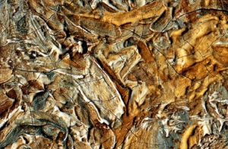
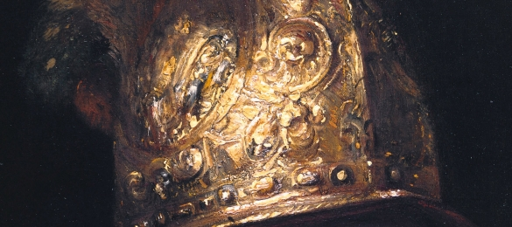
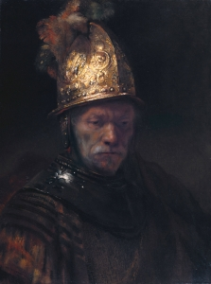
Рембрандт. Мужчина в золотом шлеме. 1651.

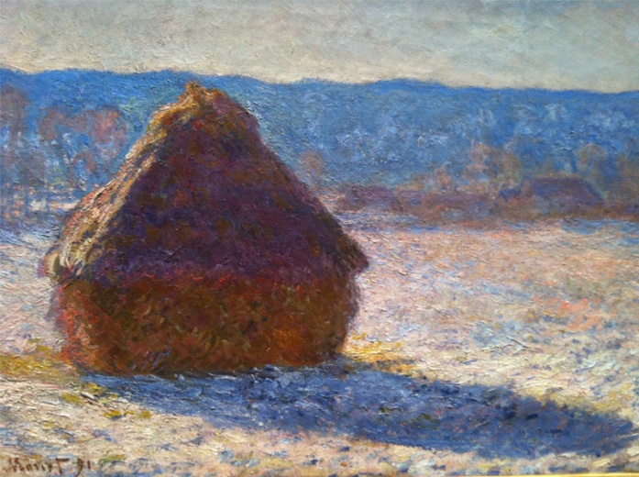
Импрессионисты пастозно накладывали мази кистью на холст, используя готовые смеси и краски прямо из тюбика.
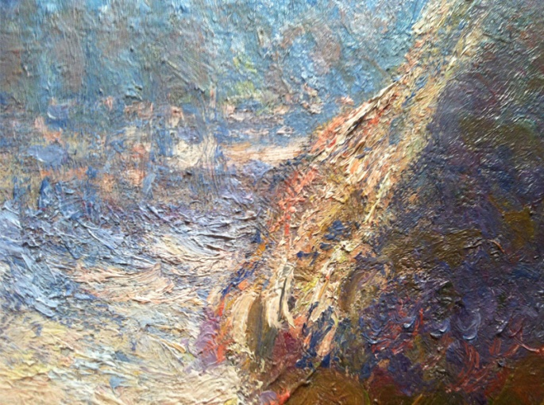

Claude Monet Grainstacks in the Morning, Snow Effect 1891.

Представители постимпрессионизма и экспрессионизма так же использовали густые красочные слои. Один из известных художников, применявших технику импасто — Винсент Ван Гог. Он наносил краску толстым слоем, а потом размазывал пальцами
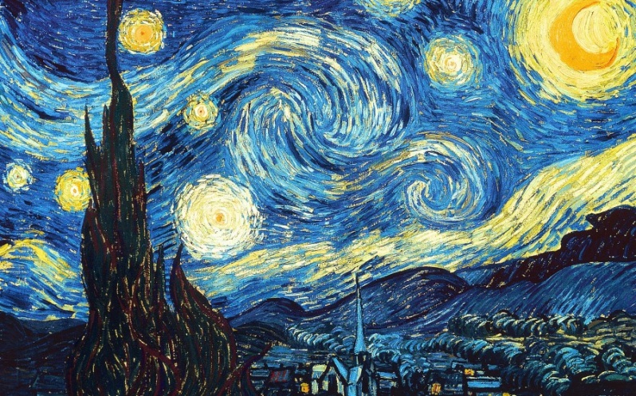

Ван Гог, Звёздная ночь, 1889 г.
Для работы в этой технике мастера чаще всего используют масляные акриловые, темперные, гуашевые краски.
Из инструментов применяются жесткие кисти, мастихины различной формы.
Для выполнения своих композиций детям предлагается работать в смешанной технике гуашь-акрил. Для создания фактурных эффектов и незначительного рельефа, наряду с кистью учащиеся знакомятся с новым инструментом – мастихин. Но для создания наиболее безопасной рабочей среды, этот инструмент, заменяется импровизированными мастихинами, которые изготавливаются детьми из старых пластиковых дисконтных карт и линеек.
Работа ведется в четыре этапа.
1. Создание эскизов. Перенесение изображения на формат А3.
2. Создание цветовой подложки для будущего наложения фактурного красочного слоя.
3. Письмо «мастихином», пальцами рук, работа с палитрой.
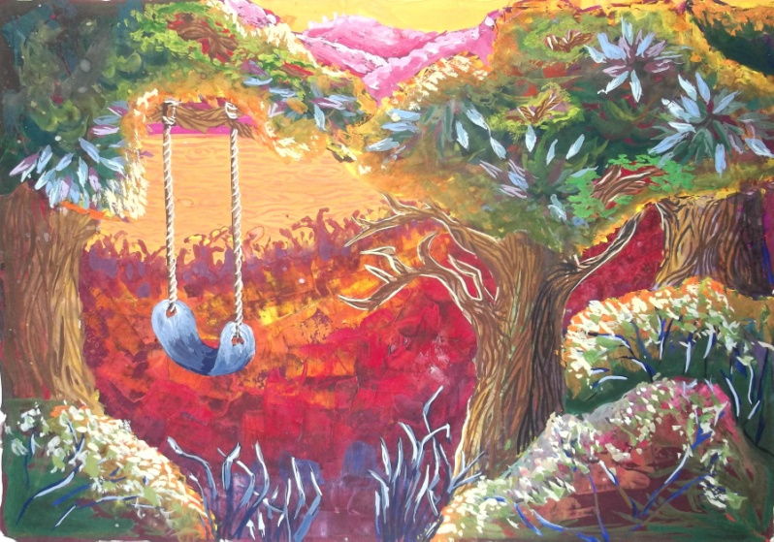
4. Завершение композиции, деталировка с помощью кисти.
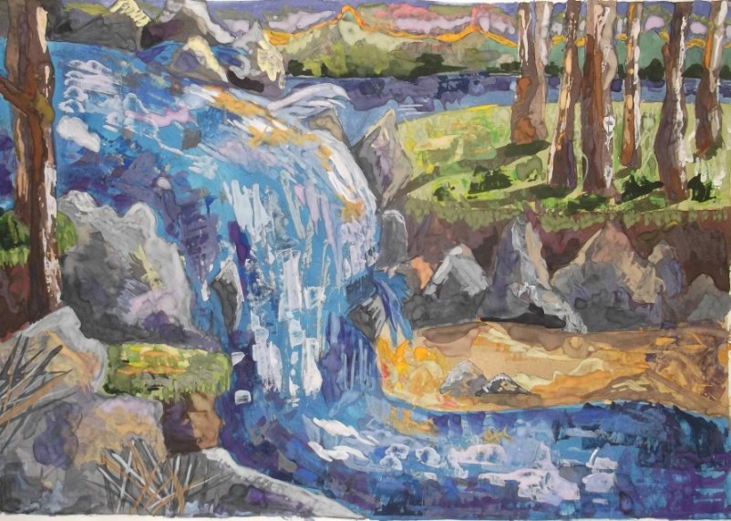
Шушарина Алина 13 лет. Обухова Анастасия 14 лет.
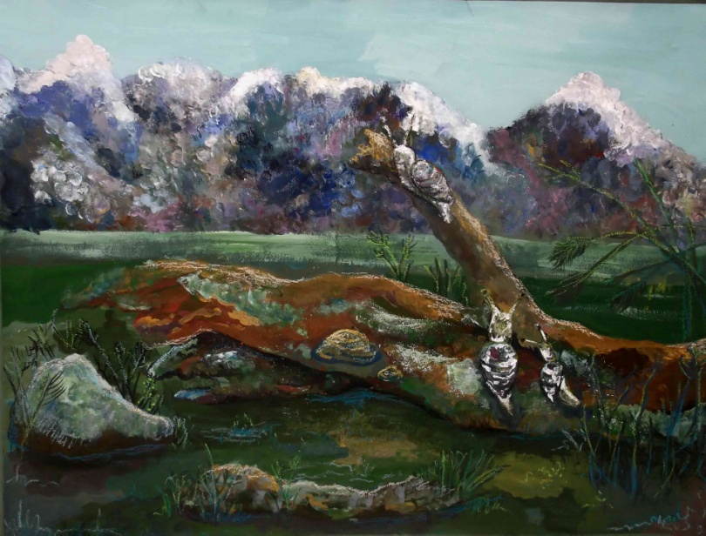

Чернышова Арина 14 лет.
Благодаря знакомству с приемом и техникой импасто, дети расширяют свой творческий потенциал. Учатся чувствовать поверхность листа. Исходя из моих наблюдений и педагогического опыта, могу утверждать, что применение импасто, самым положительным образом влияет на качество композиций. Позволяет ребятам создавать сложные эффекты, простым способом, акцентировать формы и делать работу визуально привлекательной.
С педагогической точки зрения, подобный прием, помогает слабым ученикам поверить в свои силы, ощутить радость творчества, «замаскировать» несовершенство собственной техники.

В тексте использовался материал из следующих источников:
1. Диченко, Е. Винсент Ван Гог. Художник в 100 картинах— Москва : Эксмо, 2015.
2. Импасто. Энциклопедический Словарь Ф.А.Брокгауза и И.А.Ефрона
(В 86 томах с иллюстрациями и дополнительными материалами), [ электронный ресурс], режим доступа: http://www.vehi.net/brokgauz/
3. Секреты живописи старых мастеров — Москва : Изобразительное искусство, 1989 г

